Resolución del Pleno del Instituto de Transparencia, Acceso a la Información Pública y Protección de Datos Personales del Estado de México y Municipios, con domicilio en Metepec, Estado de México, a diecinueve de marzo de dos mil veinte.
VISTO el expediente electrónico formado con motivo de los recursos de revisión número 12625/INFOEM/IP/RR/2019, 12713/INFOEM/IP/RR/2019, 13143/INFOEM/IP/RR/2019, 13150/INFOEM/IP/RR/2019 y 13176/INFOEM/IP/RR/2019 interpuestos por el C.xxxx en lo sucesivo El Recurrente, en contra de la respuestas del Ayuntamiento de Villa Victoria, en lo subsecuente El Sujeto Obligado, se procede a dictar la presente resolución.

A N T E C E D E N T E S D E L A S U N T O
PRIMERO. De la Solicitud de Información.
Con fecha veintiséis de noviembre de dos mil diecinueve, El Recurrente, presentó a través del Sistema de Acceso a la Información Mexiquense (SAIMEX) ante El Sujeto Obligado, solicitudes de acceso a la información pública, registradas bajo los números de expediente 00476/VIVICTOR/IP/2019, 00477/VIVICTOR/IP/2019, 00530/VIVICTOR/IP/2019, 00440/VIVICTOR/IP/2019 y 00529/VIVICTOR/IP/2019, mediante las cuales solicitó información en el tenor siguiente:
00476/VIVICTOR/IP/2019
“Solicito la lista de asistencia de la Secretaría del Ayuntamiento del mes de octubre de 2019.” [Sic]

00477/VIVICTOR/IP/2019
“Solicito la lista de asistencia de la Dirección de Desarrollo Social del mes de octubre de 2019.” [Sic]

00530/VIVICTOR/IP/2019
“Solicito la lista de asistencia de las capacitaciones que se dieron en el municipio el mes de enero de 2019” [Sic]

00440/VIVICTOR/IP/2019
“Solicito las listas de asistencia de las capacitaciones que brindo el municipio en el mes de abril de 2019.” [Sic]

00529/VIVICTOR/IP/2019
“Solicito la lista de asistencia de las capacitaciones que se dieron en el municipio el mes de agosto de 2019.” [Sic]

Modalidad de entrega: A través del SAIMEX.
SEGUNDO. De la respuesta del Sujeto Obligado
En el expediente electrónico SAIMEX, se aprecia que El Sujeto Obligado en fecha diecisiete de diciembre de dos mil diecinueve dio respuestas a las solicitudes de información adjuntando para tal efecto los archivos denominados:
- RESPUESTA UTAI-00476.pdf”
- “RESPUESTA UTAI-00477.pdf”
- RESPUESTA UTAI-00530.pdf, RESPUESTA DA-00530.pdf
- RESPUESTA UTAI-00440.pdf, RESPUESTA DA-00440.pdf
- RESPUESTA DA-00529.pdf, RESPUESTA UTAI-00529.pdf
Respectivamente, los cuales se tienen por reproducidos al ser del conocimiento de las partes.
TERCERO. Del recurso de revisión.
En fecha veinte de diciembre de dos mil diecinueve El Recurrente interpuso los recursos de revisión, los cuales fueron registrados en el SAIMEX con los expedientes número 12625/INFOEM/IP/RR/2019, 12713/INFOEM/IP/RR/2019, 13143/INFOEM/IP/RR/2019, 13150/INFOEM/IP/RR/2019 y 13176/INFOEM/IP/RR/2019, manifestando lo siguiente:
Actos Impugnados:
12625/INFOEM/IP/RR/2019
“No me entregan la información que solicite, me dicen que es información confidencial pero no adjuntan el acuerdo de clasificación firmado por le Comité de Transparencia.” (sic)

12713/INFOEM/IP/RR/2019
“No me entregan la información que solicite, me dicen que es información confidencial pero no adjuntan el acuerdo de clasificación firmado por le Comité de Transparencia.” (sic)

13143/INFOEM/IP/RR/2019
“La información que me entregan esta incompleta, no son todas las capacitaciones que se llevaron a cabo en el municipio.” (sic)

13150/INFOEM/IP/RR/2019
“No me entregan la información que solicite” (sic)

13176/INFOEM/IP/RR/2019
“La información que me entregan esta incompleta, antes pedí lo mismo y me adjuntaron mas información.” (sic)

Razones o Motivos de Inconformidad:
12625/INFOEM/IP/RR/2019
“El municipio me limita mi derecho de acceso a la información pública.” (sic)
12713/INFOEM/IP/RR/2019
“El municipio me limita mi derecho de acceso a la información pública.” (sic)

13143/INFOEM/IP/RR/2019
“El municipio me limita mi derecho de acceso a la información pública.” (sic)

13150/INFOEM/IP/RR/2019
“El municipio me limita mi derecho de acceso a la información pública” (sic)

13176/INFOEM/IP/RR/2019
“El municipio me limita mi derecho de acceso a la información pública.” (sic)
CUARTO. Del turno del recurso de revisión.
Medios de impugnación que le fueron turnados a la Comisionada Zulema Martínez Sánchez, al Comisionado José Guadalupe Luna Hernández y al Comisionado Luis Gustavo Parra Noriega, respectivamente, por medio del sistema electrónico en términos del arábigo 185 fracción I de la Ley de Transparencia y Acceso a la información Pública del Estado de México y Municipios, los cuales recayeron en acuerdo de admisión en fecha trece de enero de dos mil veinte, determinándose en él, un plazo de siete días para que las partes manifestaran lo que a su derecho corresponda en términos del numeral ya citado.
QUINTO. De la etapa de instrucción
Así, una vez transcurrido el término legal referido, de las constancias que obran en el SAIMEX, se advierte que El Sujeto Obligado remitió informes justificados en fecha veintitrés de enero de dos mil veinte, mismos que en lo medular ratifican su respuesta primigenia respectivamente, asimismo El Recurrente, fue omiso en presentar manifestaciones.
SEXTO. Del cierre de instrucción.
Así una vez transcurrido el término legal, se decretó el cierre de instrucción con fecha doce de febrero de dos mil veinte, en términos del artículo 185 Fracción VI de la Ley de Transparencia y Acceso a la Información Pública del Estado de México y Municipios, iniciando el término legal para dictar resolución definitiva del asunto.
Así también, en fecha veinticinco de febrero de dos mil veinte este órgano garante con fundamento en el artículo 181 párrafo tercero de la Ley de Transparencia de la entidad, declaro la ampliación de término para resolver el recurso de revisión por un plazo de quince días hábiles.

C O N S I D E R A N D O
PRIMERO. De la competencia.
Este Instituto de Transparencia, Acceso a la Información Pública y Protección de Datos Personales del Estado de México, es competente para conocer y resolver los presentes recursos de revisión interpuestos por El Recurrente conforme a lo dispuesto en los artículos 6, apartado A, fracción IV de la Constitución Política de los Estados Unidos Mexicanos, 5, párrafos vigésimo segundo, vigésimo tercero y vigésimo cuarto, fracción IV de la Constitución Política del Estado Libre y Soberano de México, 1, 2 fracción II, 13, 29, 36 fracciones II y III, 176, 178, 179 fracción I, 181 párrafo tercero, 182, 185, 188 y 194 de la Ley de Transparencia y Acceso a la Información Pública del Estado de México y Municipios, 9 fracciones I, XXIV, 11 y 14 fracción I del Reglamento Interior del Instituto de Transparencia, Acceso a la Información Pública y Protección de Datos Personales del Estado de México.
SEGUNDO. Sobre los alcances del recurso de revisión.
Derivado de la impugnación realizada, es preciso e importante señalar que el recurso de revisión inmerso en la Ley de Transparencia vigente en la entidad, tiene el fin y alcance que señalan los numerales 176, 179, 181 párrafo cuarto, 194 y 195 y demás aplicables de la Ley de Transparencia y Acceso a la Información Pública del Estado de México y Municipios vigente, el cual será analizado conforme a las actuaciones que obren en el expediente electrónico, con la finalidad de reparar cualquier posible afectación al derecho de acceso a la información pública y garantizando el principio rector de máxima publicidad.
TERCERO. De las causas de improcedencia.
En el procedimiento de acceso a la información y de los medios de impugnación de la materia, se advierten diversos supuestos de procedibilidad, los cuales deben estudiarse con la finalidad de dar cumplimiento a los principios de legalidad y objetividad inmersos en el artículo 9 de Ley de Transparencia y Acceso a la Información Pública del Estado de México y Municipios, en correlación con la seguridad jurídica que debe generar lo actuado ante este Organismo garante.

Siendo facultad de este Órgano entrar al estudio de las causas de improcedencia que hagan valer las partes o que se adviertan de oficio por este Resolutor y por ende objeto de análisis previo al estudio de fondo del asunto, en los presupuestos procesales sobre el inicio o trámite de un proceso, generando eficacia jurídica en las resoluciones, máxime que se trata de una figura procesal adoptada en la ley de la materia, la cual impide su estudio y resolución cuando una vez admitido el recurso de revisión se advierta una causa de improcedencia que permita sobreseer el recurso de revisión, sin estudiar el fondo del asunto; circunstancias anteriores que no son incompatibles con el derecho de acceso a la justicia, ya que éste no se coarta por regular causas de improcedencia y sobreseimiento con tales fines. Así las cosas, del análisis del expediente electrónico no se advierte ninguna causa de improcedencia que se actualice ni mucho menos alguna hecha valer por alguna de las partes, procediendo al estudio del fondo del asunto, en los siguientes términos.

CUARTO. Procedibilidad.
Se considera importante abordar el análisis de los requisitos de procedibilidad del Recurso de Revisión; así tenemos que el artículo 180 de la Ley de transparencia y Acceso a la Información Pública del Estado de México y Municipios, establece lo siguiente:
Artículo 180. El recurso de revisión contendrá:
I. El sujeto obligado ante la cual se presentó la solicitud;
II. El nombre del solicitante que recurre o de su representante y, en su caso, del tercero interesado, así como la dirección o medio que señale para recibir notificaciones;
III. El número de folio de respuesta de la solicitud de acceso;
IV. La fecha en que fue notificada la respuesta al solicitante o tuvo conocimiento del acto reclamado, o de presentación de la solicitud, en caso de falta de respuesta;
V. El acto que se recurre;
VI. Las razones o motivos de inconformidad;
VII. La copia de la respuesta que se impugna y, en su caso, de la notificación correspondiente, en el caso de respuesta de la solicitud; y
VIII. Firma del recurrente, en su caso, cuando se presente por escrito, requisito sin el cual se dará trámite al recurso.
(…)
En caso de que el recurso se interponga de manera electrónica no será indispensable que contengan los requisitos establecidos en las fracciones II, IV, VII y VIII.
En principio, de una interpretación del artículo transcrito se observan los requisitos que deberán contener los recursos de revisión; sobre el particular, de la revisión del expediente electrónico del SAIMEX se desprende que la parte solicitante y ahora RECURRENTE, en ejercicio de su derecho de acceso a la información pública, no proporcionó su nombre completo para que sea identificada, ni se tiene la certeza sobre su identidad, lo que en estricto sentido provoca que no se colmen los requisitos establecidos en el citado artículo 180 de la Ley de Transparencia y Acceso a la Información Pública del Estado de México y Municipios.
Empero, debe destacarse que el artículo 15 de la Ley de transparencia y Acceso a la Información Pública del Estado de México y Municipios prevé que toda persona tendrá acceso a la información sin necesidad de acreditar interés alguno o justificar su utilización, de lo que se infiere que para el ejercicio del derecho de acceso a la información pública, el nombre no es un requisito sine qua non que los particulares y, en su caso, los recurrentes deban señalar, por el contrario la Ley de Transparencia prevé en su artículo 155, párrafo segundo, la posibilidad de que las solicitudes de información sean anónimas, con nombre incompleto o seudónimo.
Correlativo a ello cabe mencionar que el artículos 6, apartado A, de la Constitución Política de los Estados Unidos Mexicanos garantizando el ejercicio del derecho de acceso a la información pública; precepto cuyo texto y sentido literal es el siguiente:
Constitución Política de los Estados Unidos Mexicanos
“Artículo 6o. La manifestación de las ideas no será objeto de ninguna inquisición judicial o administrativa, sino en el caso de que ataque a la moral, la vida privada o los derechos de terceros, provoque algún delito, o perturbe el orden público; el derecho de réplica será ejercido en los términos dispuestos por la ley. El derecho a la información será garantizado por el Estado.
Toda persona tiene derecho al libre acceso a información plural y oportuna, así como a buscar, recibir y difundir información e ideas de toda índole por cualquier medio de expresión.
El Estado garantizará el derecho de acceso a las tecnologías de la información y comunicación, así como a los servicios de radiodifusión y telecomunicaciones, incluido el de banda ancha e internet. Para tales efectos, el Estado establecerá condiciones de competencia efectiva en la prestación de dichos servicios.
Para efectos de lo dispuesto en el presente artículo se observará lo siguiente:
A. Para el ejercicio del derecho de acceso a la información, la Federación, los Estados y el Distrito Federal, en el ámbito de sus respectivas competencias, se regirán por los siguientes principios y bases:
I. Toda la información en posesión de cualquier autoridad, entidad, órgano y organismo de los Poderes Ejecutivo, Legislativo y Judicial, órganos autónomos, partidos políticos, fideicomisos y fondos públicos, así como de cualquier persona física, moral o sindicato que reciba y ejerza recursos públicos o realice actos de autoridad en el ámbito federal, estatal y municipal, es pública y sólo podrá ser reservada temporalmente por razones de interés público y seguridad nacional, en los términos que fijen las leyes. En la interpretación de este derecho deberá prevalecer el principio de máxima publicidad. Los sujetos obligados deberán documentar todo acto que derive del ejercicio de sus facultades, competencias o funciones, la ley determinará los supuestos específicos bajo los cuales procederá la declaración de inexistencia de la información.
(…)
III. Toda persona, sin necesidad de acreditar interés alguno o justificar su utilización, tendrá acceso gratuito a la información pública, a sus datos personales o a la rectificación de éstos.
(...)
V. Los sujetos obligados deberán preservar sus documentos en archivos administrativos actualizados y publicarán, a través de los medios electrónicos disponibles, la información completa y actualizada sobre el ejercicio de los recursos públicos y los indicadores que permitan rendir cuenta del cumplimiento de sus objetivos y de los resultados obtenidos.
VI. Las leyes determinarán la manera en que los sujetos obligados deberán hacer pública la información relativa a los recursos públicos que entreguen a personas físicas o morales.
(…)
La Ley establecerá aquella información que se considere reservada o confidencial”
Por otra parte, del contenido del artículo 1 de la Constitución Política de los Estados Unidos Mexicanos, se destaca lo siguiente:
Artículo 1o. En los Estados Unidos Mexicanos todas las personas gozarán de los derechos humanos reconocidos en esta Constitución y en los tratados internacionales de los que el Estado Mexicano sea parte, así como de las garantías para su protección, cuyo ejercicio no podrá restringirse ni suspenderse, salvo en los casos y bajo las condiciones que esta Constitución establece.
Las normas relativas a los derechos humanos se interpretarán de conformidad con esta Constitución y con los tratados internacionales de la materia favoreciendo en todo tiempo a las personas la protección más amplia.
Todas las autoridades, en el ámbito de sus competencias, tienen la obligación de promover, respetar, proteger y garantizar los derechos humanos de conformidad con los principios de universalidad, interdependencia, indivisibilidad y progresividad. En consecuencia, el Estado deberá prevenir, investigar, sancionar y reparar las violaciones a los derechos humanos, en los términos que establezca la ley.”
(Énfasis añadido)
En esa virtud, de una interpretación sistemática, armónica y progresiva del derecho humano de acceso a la información pública se reitera que toda persona, sin necesidad de acreditar interés alguno o justificar su utilización, deberá tener acceso a la información pública, es decir, dicho derecho fundamental exime a quien lo ejerce, de acreditar su legitimación en la causa o su interés en el asunto, lo que permite la posibilidad de que inclusive, la solicitud de acceso a la información pueda ser anónima o no contener un nombre que identifique al solicitante o que permita tener certeza sobre su identidad.
Robustece lo anterior, el Criterio 6/2014 del entonces Instituto Federal de Acceso a la Información y Protección de Datos (IFAI), ahora Instituto Nacional de Transparencia, Acceso a la Información y Protección de Datos Personales (INAI), el cual se reproduce para una mayor referencia:
"Acceso a información gubernamental. No debe condicionarse a que el solicitante acredite su personalidad, demuestre interés alguno o justifique su utilización. De conformidad con lo dispuesto en los artículos 60., apartado A, fracción III de In Constitución Política de los Estados Unidos Mexicanos, y 1º, 2º, 41l y 40 de In Ley Federal de Transparencia y Acceso a la Información Pública Gubernamental, la respuesta a una solicitud de acceso a información y entrega de la misma, no debe estar condicionada a que el particular acredite su personalidad, demuestre interés alguno o justifique su utilización, en virtud de que los sujetos obligados no deben requerir al solicitante mayores requisitos que los establecidos en In Ley. En este sentido, las dependencias y entidades, sólo deberán asegurarse de que, en su caso, se haya cubierto el pago de reproducción y envío de la información, mediante la exhibición del recibo correspondiente."

En ese orden de ideas, se estima que el requerimiento relativo al nombre como presupuesto de procedibilidad podría limitar el ejercicio del derecho de acceso a la información pública, debido a que el hecho de solicitar la identificación del RECURRENTE, a través de dicho dato personal, en ciertos extremos se equipara a una exigencia acerca de su interés o justificación de su utilización, lo que materialmente haría nugatorio un derecho fundamental.
Aunado a ello, para el estudio de la materia sobre la que se resuelve el recurso de revisión, resulta intrascendente el nombre de la persona que lo hubiere promovido, en virtud de que tanto la Constitución Federal, como la Constitución Política del Estado Libre y Soberano de México, reconocen la prerrogativa de los individuos para no acreditar dicho interés o justificar su utilización, por lo que este Órgano Garante en la materia, se encuentra impedido para realizar dicho análisis, en la inteligencia de que al limitar un derecho humano, como lo es el derecho de acceso a la información pública, por una cuestión procedimental.
En consecuencia, dado lo expuesto y fundado con anterioridad, se estima que el requisito relativo al nombre del RECURRENTE no constituye un presupuesto indispensable de procedibilidad del recurso de revisión, en términos de los artículos 25 de la Convención Americana de Derechos Humanos, 1párrafos segundo y tercero, 6 apartado A, fracciones III y IV de la Constitución Política de los Estados Unidos Mexicanos y 5, párrafo vigésimo segundo de la Constitución Política del Estado Libre y Soberano de México, debido a que el acceso a la información pública es un derecho humano que no requiere legitimación en la causa, sino que únicamente basta con que se encuentre legitimado en el procedimiento de recurso de revisión, circunstancia que se acredita en las constancias electrónicas del expediente, de las que se desprende que el RECURRENTE, es la misma persona que realizó la solicitud de acceso a la información pública que ahora se impugna.
Aunado a lo anterior, el propio artículo 180 en su último párrafo establece que cuando el recurso se interponga de manera electrónica no será indispensable que contengan determinados requisitos, entre ellos, el nombre del RECURRENTE; por lo que, en el presente caso, al haber sido presentado el recurso de revisión vía SAIMEX, dicho requisito resulta innecesario.

QUINTO. Estudio y Resolución del asunto.

Considerando lo requerido por el hoy recurrente se procede analizar el contenido íntegro de las actuaciones que obran en los expedientes electrónicos, para estar en posibilidad de dictar el fallo correspondiente conforme a derecho, y apegándose en todo momento al principio de máxima publicidad consagrado en nuestra Constitución Federal, Local y demás leyes aplicables en la materia, así como en los tratados internacionales en los que el Estado Mexicano sea parte, en concordancia con el párrafo tercero del artículo 1 de la Constitución Federal y el diverso 8 de la Ley de Transparencia local.

Es importante resaltar que no debe perderse de vista que el derecho de acceso a información pública se trata de un derecho humano, mismo que en términos del artículo 1° de la Constitución Política de los Estados Unidos Mexicanos, esta autoridad tiene la ineludible obligación de promoverlo, respetarlo, protegerlo y garantizarlo, lo que deriva en que se deben reparar las violaciones al derecho humano en cuestión, incluso se prevé que se deberán interpretar las normas favoreciendo en todo tiempo a las personas con la protección más amplia.

Resulta indispensable referir que el derecho de acceso a la información pública implica que cualquier persona pueda acceder y conocer la información contenida en los documentos que se encuentran en posesión de los Sujetos Obligados.

Así que la obligación de acceso a la información se tendrá por cumplida cuando el solicitante tenga a su disposición la información requerida, o cuando realice su consulta en el lugar que ésta se localice, conforme a los artículos 3 fracción XI, XII 4, 12 y 24 último párrafo de la Ley de Transparencia y Acceso a la Información Pública del Estado de México y Municipios:

“Artículo 3. Para los efectos de la presente Ley se entenderá por:
…

XI. Documento: Los expedientes, reportes, estudios, actas, resoluciones, oficios, correspondencia, acuerdos, directivas, directrices, circulares, contratos, convenios, instructivos, notas, memorandos, estadísticas o bien, cualquier otro registro que documente el ejercicio de las facultades, funciones y competencias de los sujetos obligados, sus servidores públicos e integrantes, sin importar su fuente o fecha de elaboración. Los documentos podrán estar en cualquier medio, sea escrito, impreso, sonoro, visual, electrónico, informático u holográfico;

XII. Documento electrónico: Al soporte escrito con caracteres alfanuméricos, archivo de imagen, video, audio o cualquier otro formato tecnológicamente disponible, que contenga información en lenguaje natural o convencional, intercambiado por medios electrónicos, con el que sea posible dar constancia de un hecho y que esté signado con la firma electrónica avanzada y/o en el que se encuentre plasmado el sello electrónico;

…

Artículo 4. El derecho humano de acceso a la información pública es la prerrogativa de las personas para buscar, difundir, investigar, recabar, recibir y solicitar información pública, sin necesidad de acreditar personalidad ni interés jurídico.
Toda la información generada, obtenida, adquirida, transformada, administrada o en posesión de los sujetos obligados es pública y accesible de manera permanente a cualquier persona, en los términos y condiciones que se establezcan en los tratados internacionales de los que el Estado mexicano sea parte, en la Ley General, la presente Ley y demás disposiciones de la materia, privilegiando el principio de máxima publicidad de la información. Solo podrá ser clasificada excepcionalmente como reservada temporalmente por razones de interés público, en los términos de las causas legítimas y estrictamente necesarias previstas por esta Ley.
Los sujetos obligados deben poner en práctica, políticas y programas de acceso a la información que se apeguen a criterios de publicidad, veracidad, oportunidad, precisión y suficiencia en beneficio de los solicitantes.

Artículo 12. Quienes generen, recopilen, administren, manejen, procesen, archiven o conserven información pública serán responsables de la misma en los términos de las disposiciones jurídicas aplicables.

Los sujetos obligados sólo proporcionarán la información pública que se les requiera y que obre en sus archivos y en el estado en que ésta se encuentre. La obligación de proporcionar información no comprende el procesamiento de la misma, ni el presentarla conforme al interés del solicitante; no estarán obligados a generarla, resumirla, efectuar cálculos o practicar investigaciones.
…

Artículo 24. Para el cumplimiento de los objetivos de esta Ley, los sujetos obligados deberán cumplir con las siguientes obligaciones, según corresponda, de acuerdo a su naturaleza:
...
IX. Fomentar el uso de tecnologías de la información para garantizar la transparencia, el derecho de acceso a la información y la accesibilidad a éstos;

…

XI. Dar acceso a la información pública que le sea requerida, en los términos de la Ley General, esta Ley y demás disposiciones jurídicas aplicables;

…

En la administración, gestión y custodia de los archivos de información pública, los sujetos obligados, los servidores públicos habilitados y los servidores públicos en general, se ajustarán a lo establecido por la normatividad aplicable.
Los sujetos obligados solo proporcionarán la información pública que generen, administren o posean en el ejercicio de sus atribuciones.

Por lo que el ejercicio del derecho de acceso a la información pública es la prerrogativa de las personas para buscar, difundir, investigar, recabar, recibir y solicitar información pública, sin necesidad de acreditar personalidad ni interés jurídico.

Así, tenemos en un primer plano de estudio el texto de la solicitud de información, que fue plasmada por el recurrente a través de los siguientes requerimientos:

00476/VIVICTOR/IP/2019
“Solicito la lista de asistencia de la Secretaría del Ayuntamiento del mes de octubre de 2019.” [Sic]

00477/VIVICTOR/IP/2019
“Solicito la lista de asistencia de la Dirección de Desarrollo Social del mes de octubre de 2019.” [Sic]

00530/VIVICTOR/IP/2019
“Solicito la lista de asistencia de las capacitaciones que se dieron en el municipio el mes de enero de 2019” [Sic]

00440/VIVICTOR/IP/2019
“Solicito las listas de asistencia de las capacitaciones que brindo el municipio en el mes de abril de 2019.” [Sic]

00529/VIVICTOR/IP/2019
“Solicito la lista de asistencia de las capacitaciones que se dieron en el municipio el mes de agosto de 2019.” [Sic]

En ese orden de ideas y ante los requerimientos planteados por el entonces solicitante, el sujeto obligado adjuntó a través del SAIMEX diversos archivos electrónicos denominados los cuales se describen a continuación:

- RESPUESTA UTAI-00476.pdf”: En lo medular se refiere a que las listas requeridas no pueden ser entregadas conforme a la solicitud, pues las listas se firman de manera general y no por área, asimismo, si se requiere la digitalización se deberá cubrir una cuota.
- “RESPUESTA UTAI-00477.pdf”: Documento que en lo medular se refiere a que las listas requeridas no pueden ser entregadas conforme a la solicitud, pues las listas se firman de manera general y no por área, asimismo, si se requiere la digitalización se deberá cubrir una cuota.
- RESPUESTA UTAI-00530.pdf, RESPUESTA DA-00530.pdf: El documento RESPUESTA UTAI-00530.pdf se refiere al emitido por la Unidad de Transparencia en el que menciona que la respuesta fue entregada, mientras que en el RESPUESTA DA-00530.pdf se encuentran las listas de asistencia de las capacitaciones brindadas en el mes de enero de 2019.
- RESPUESTA UTAI-00440.pdf, RESPUESTA DA-00440.pdf: El documento RESPUESTA UTAI-00440.pdf se refiere al emitido por la Unidad de Transparencia en el que menciona que la respuesta fue entregada, mientras que en el RESPUESTA DA-00440.pdf se encuentran las listas de asistencia de las capacitaciones brindadas en el mes de abril de 2019.
- RESPUESTA DA-00529.pdf, RESPUESTA UTAI-00529.pdf: El documento RESPUESTA UTAI-00529.pdf se refiere al emitido por la Unidad de Transparencia en el que menciona que la respuesta fue entregada, mientras que en el RESPUESTA DA-00529.pdf se encuentran las listas de asistencia de las capacitaciones brindadas en el mes de agosto de 2019.

Dichas respuestas le resultaron desfavorables al recurrente y en medio de defensa respectivo, promovió el medio de impugnación que hoy nos ocupa, manifestando como razones o motivos de inconformidad lo siguiente:
12625/INFOEM/IP/RR/2019
“El municipio me limita mi derecho de acceso a la información pública.” (sic)
12713/INFOEM/IP/RR/2019
“El municipio me limita mi derecho de acceso a la información pública.” (sic)

13143/INFOEM/IP/RR/2019
“El municipio me limita mi derecho de acceso a la información pública.” (sic)

13150/INFOEM/IP/RR/2019
“El municipio me limita mi derecho de acceso a la información pública” (sic)

13176/INFOEM/IP/RR/2019
“El municipio me limita mi derecho de acceso a la información pública.” (sic)

En este sentido, la Constitución Política del Estado Libre y Soberano de México, en su artículo 5°, dispone en su parte conducente, lo siguiente:

Artículo 5. …
El derecho a la información será garantizado por el Estado. La ley establecerá las previsiones que permitan asegurar la protección, el respeto y la difusión de este derecho.

Para garantizar el ejercicio del derecho de transparencia, acceso a la información pública y protección de datos personales, los poderes públicos y los organismos autónomos, transparentarán sus acciones, en términos de las disposiciones aplicables, la información será oportuna, clara, veraz y de fácil acceso.
Este derecho se regirá por los principios y bases siguientes:

I. Toda la información en posesión de cualquier autoridad, entidad, órgano y organismos de los Poderes Ejecutivo, Legislativo y Judicial, órganos autónomos, partidos políticos, fideicomisos y fondos públicos estatales y municipales, así como del gobierno y de la administración pública municipal y sus organismos descentralizados, asimismo de cualquier persona física, jurídica colectiva o sindicato que reciba y ejerza recursos públicos o realice actos de autoridad en el ámbito estatal y municipal, es pública y sólo podrá ser reservada temporalmente por razones previstas en la Constitución Política de los Estados Unidos Mexicanos de interés público y seguridad, en los términos que fijen las leyes. En la interpretación de este derecho deberá prevalecer el principio de máxima publicidad. Los sujetos obligados deberán documentar todo acto que derive del ejercicio de sus facultades, competencias o funciones, la ley determinará los supuestos específicos bajo los cuales procederá la declaración de inexistencia de la información.
II. La información referente a la intimidad de la vida privada y la imagen de las personas será protegida a través de un marco jurídico rígido de tratamiento y manejo de datos personales, con las excepciones que establezca la ley reglamentaria.
III. Toda persona, sin necesidad de acreditar interés alguno o justificar su utilización, tendrá acceso gratuito a la información pública, a sus datos personales o a la rectificación de éstos.
IV. Se establecerán mecanismos de acceso a la información y procedimientos de revisión expeditos que se sustanciarán ante el organismo autónomo especializado e imparcial que establece esta Constitución.
V. Los procedimientos de acceso a la información pública, de acceso, corrección y supresión de datos personales, así como los recursos de revisión derivados de los mismos, podrán tramitarse por medios electrónicos, a través de un sistema automatizado que para tal efecto establezca la ley reglamentaria y el organismo autónomo garante en el ámbito de su competencia. Las resoluciones que correspondan a estos procedimientos se sistematizarán para favorecer su consulta.
VI. Los sujetos obligados deberán preservar sus documentos en archivos administrativos actualizados y publicarán, a través de los medios electrónicos disponibles, la información completa y actualizada sobre el ejercicio de los recursos públicos y los indicadores que permitan rendir cuenta del cumplimiento de sus objetivos y los resultados obtenidos.
VII. La ley reglamentaria, determinará la manera en que los sujetos obligados deberán hacer pública la información relativa a los recursos públicos que entreguen a personas físicas o jurídicas colectivas.

En ese orden de ideas, la Ley de Transparencia y Acceso a la Información Pública del Estado de México y Municipios, prevé en su artículo 23, lo siguiente:

Artículo 23. Son sujetos obligados a transparentar y permitir el acceso a su información y proteger los datos personales que obren en su poder:

I. El Poder Ejecutivo del Estado de México, las dependencias, organismos auxiliares, órganos, entidades, fideicomisos y fondos públicos, así como la Procuraduría General de Justicia;
II. El Poder Legislativo del Estado, los organismos, órganos y entidades de la Legislatura y sus dependencias;
III. El Poder Judicial, sus organismos, órganos y entidades, así como el Consejo de la Judicatura del Estado;
IV. Los ayuntamientos y las dependencias, organismos, órganos y entidades de la administración municipal;
V. Los órganos autónomos;
VI. Los tribunales administrativos y autoridades jurisdiccionales en materia laboral;
VII. Los partidos políticos y agrupaciones políticas, en los términos de las disposiciones aplicables;
VIII. Los fideicomisos y fondos públicos que cuenten con financiamiento público, parcial o total, o con participación de entidades de gobierno;
IX. Los sindicatos que reciban y/o ejerzan recursos públicos en el ámbito estatal y municipal;
X. Cualquier persona física o jurídico colectiva que reciba y ejerza recursos públicos en el ámbito estatal o municipal; y
XI. Cualquier otra autoridad, entidad, órgano u organismo de los poderes estatal o municipal, que reciba recursos públicos.
Los sujetos obligados deberán hacer pública toda aquella información relativa a los montos y las personas a quienes entreguen, por cualquier motivo, recursos públicos, así como los informes que dichas personas les entreguen sobre el uso y destino de dichos recursos.
Los servidores públicos deberán transparentar sus acciones así como garantizar y respetar el derecho de acceso a la información pública.

Es así que, conforme a los preceptos legales citados, se desprende que el derecho de acceso a la información pública es un derecho individual que puede ser ejercido ante cualquier autoridad, entidad, órgano u organismo, tanto federales, como estatales, de la Ciudad de México, o Municipales, con el fin de que los particulares conozcan toda aquella información que es considerada como pública.

En primer lugar es a bien referir que la Titular de la Unidad de Transparencia es la encargada de dar atención a las solicitudes de información con fundamento en los artículos 50 y 53 fracciones II, V y VI de la Ley de Transparencia y Acceso a la Información Pública del Estado de México y Municipios, también que, dentro de sus propias funciones se encuentra la de tramitar ante las Áreas poseedoras de la información lo que se solicita, a efecto de entregarla al solicitante, de acuerdo a la forma en que la Unidad Administrativa correspondiente, la genere, recopile, administre, maneje, procese, archive o conserve, esto de conformidad con los artículos 51 y 53 fracción IV de la Ley en cita, que refieren:

Ley de Transparencia y Acceso a la Información Pública del Estado de México y Municipios
“Artículo 50. Los sujetos obligados contarán con un área responsable para la atención de las solicitudes de información, a la que se le denominará Unidad de Transparencia.
Artículo 51. Los sujetos obligados designaran a un responsable para atender la Unidad de Transparencia, quien fungirá como enlace entre éstos y los solicitantes. Dicha Unidad será la encargada de tramitar internamente la solicitud de información y tendrá la responsabilidad de verificar en cada caso que la misma no sea confidencial o reservada. Dicha Unidad contará con las facultades internas necesarias para gestionar la atención a las solicitudes de información en los términos de la Ley General y la presente Ley.
…
Artículo 53. Las Unidades de Transparencia tendrán las siguientes funciones:
…
II. Recibir, tramitar y dar respuesta a las solicitudes de acceso a la información;
…
IV. Realizar, con efectividad, los trámites internos necesarios para la atención de las solicitudes de acceso a la información;
V. Entregar, en su caso, a los particulares la información solicitada;
VI. Efectuar las notificaciones a los solicitantes;”

Ante dichos medios de impugnación, cabe resaltar que el sujeto obligado presentó os informes justificados correspondientes, en los cuales en todos los casos ratifica su respuesta primigenia.

Por lo que bajo ese tenor es necesario señalar que el estudio de la naturaleza jurídica, tiene por objeto determinar si el SUJETO OBLIGADO genera, posee o administra la información pública solicitada;

Por cuanto hace a los recursos de revisión 12625/INFOEM/IP/RR/2019 y 12713/INFOEM/IP/RR/2019 mismos que solicitan las listas de asistencia de las Secretaría del Ayuntamiento del mes de octubre 2019 y de la Dirección de Desarrollo Social del mes de octubre 2019, respectivamente, con fundamento en la Ley Federal del Trabajo, en su artículo 125 establece lo siguiente:

Artículo 125.- Para determinar la participación de cada trabajador se observarán las normas siguientes:
I. Una comisión integrada por igual número de representantes de los trabajadores y del patrón formulará un proyecto, que determine la participación de cada trabajador y lo fijará en lugar visible del establecimiento. A este fin, el patrón pondrá a disposición de la Comisión la lista de asistencia y de raya de los trabajadores y los demás elementos de que disponga;
II. Si los representantes de los trabajadores y del patrón no se ponen de acuerdo, decidirá el Inspector del Trabajo;
III. Los trabajadores podrán hacer las observaciones que juzguen conveniente, dentro de un término de quince días; y
IV. Si se formulan objeciones, serán resueltas por la misma comisión a que se refiere la fracción I, dentro de un término de quince días.
En efecto, el hecho de que el sujeto obligado haya asumido la información implica que la genera, posee o administra, en ejercicio de sus funciones de derecho público, es decir, no niega la existencia de la información solicitada, por el contrario, se pronuncia respecto de la información requerida, es por ello que se reitera, se asume que posee la información; por lo tanto, el estudio en específico se obvia dado que a nada práctico llevaría el alcance del mismo.

De hecho el estudio de la naturaleza jurídica de la información pública solicitada, tiene por objeto determinar si ésta la genera, posee o administra el sujeto obligado; sin embargo, en aquellos casos en que éste la asume, implica en automático que la genera, posee o administra; por consiguiente, a nada práctico nos conduciría su estudio, ya que se insiste la información pública solicitada, ya fue asumida por el sujeto obligado.

Aunado a lo anterior resulta necesario abordar la falta del sujeto obligado, al proporcionar la información requerida en una modalidad diversa a la que fue solicitada por el hoy recurrente.

En ese sentido tenemos que del acuse de la solicitud de información, es posible observar que el particular requirió le fuera proporcionado la documentación respectiva a través del SAIMEX.
Es por ello que al solicitar el cobro por la digitalización para la entrega de la información el sujeto obligado no satisfizo las pretensiones del recurrente, ya que este pretende obtener la información vía SAIMEX es por ello que dicha situación se encuentra prevista en el artículo 155 fracción V de la Ley de la Materia, la cual dispone que en la presentación de una solicitud de información se deberá establecer la modalidad en la que se prefiere se otorgue el acceso a la información, la cual podrá ser verbal, siempre y cuando sea para fines de orientación, mediante consulta directa, mediante la expedición de copias simples o certificadas o la reproducción en cualquier otro medio, incluidos los electrónicos.

Empero el sujeto obligado no hizo entrega de la información en la modalidad seleccionada por el recurrente, lo anterior se acredita con las constancias que integran el expediente en que se actúa, ya que si bien aceptó contar con la información solicitada, solicita un pago antes de realizar la entrega de dicha información.

Ahora bien, para la entrega de la información en la modalidad solicitada por el particular en el asunto que nos ocupa, los Lineamientos para la Recepción, Trámite y Resolución de las solicitudes de acceso a la información pública, así como de los recursos de revisión que deberán observar los sujetos obligados por la Ley de Transparencia y Acceso a la Información Pública del Estado de México y Municipios, disponen en el numeral treinta y ocho incisos e), f) y h), establecen que en el caso de que la información se haya solicitado en una modalidad que sea técnicamente factible, se deberá informar al particular el costo total, el lugar y procedimiento para realizar el pago correspondiente; y los horarios en los cuales estará a su disposición la información solicitada.

Ahora bien con base a lo establecido en párrafos que anteceden, es posible dilucidar que el sujeto obligado fue negligente al proporcionar la información en una modalidad que no fue requerida por el particular, toda vez que el acceso a la información fue solicitado a través de SAIMEX, por ende dicha autoridad no dio cabal cumplimiento a lo establecido en el artículo 164 de la Ley de Transparencia y Acceso a la Información Pública del Estado de México y Municipios, el cual a la letra señala lo siguiente:

Artículo 164. El acceso se dará en la modalidad de entrega y, en su caso, de envío elegidos por el solicitante. Cuando la información no pueda entregarse o enviarse en la modalidad solicitada, el sujeto obligado deberá ofrecer otra u otras modalidades de entrega.
En cualquier caso, se deberá fundar y motivar la necesidad de ofrecer otras modalidades.

En ese sentido, el sujeto obligado debió dar atención a la solicitud de información a través de la modalidad de entrega elegida por el recurrente desde un inicio, de igual forma al momento de emitir la respuesta correspondiente, el sujeto obligado omitió proporcionarle el procedimiento que debería seguir el recurrente, a efecto de que se le pudiera brindar la información en el medio de entrega electo.

Asimismo cabe resaltar que al realizar el cambio de la modalidad de entrega, el sujeto obligado en ningún momento presentó la debida motivación y fundamentación del por qué se le estaba proporcionando la información al particular en una modalidad diversa a la que fue solicitada, por ende derivado del actuar de dicha autoridad, este Órgano Garante concluye en que el sujeto obligado deberá proporcionar los documentos solicitados por el recurrente en la modalidad de a través del SAIMEX.
Atentos a lo anterior, cabe recordar que el derecho de acceso a la información establece como requisitos para presentar una solicitud de acceso a la información los establecidos en el artículo 155 de la Ley de Transparencia local, resultando de observancia al caso concreto la fracción V, que establece lo siguiente:

“Artículo 155. Para presentar una solicitud por escrito, no se podrán exigir mayores requisitos que los siguientes:
I. Nombre del solicitante, o en su caso, los datos generales de su representante;
II. Domicilio o en su caso correo electrónico para recibir notificaciones;
III. La descripción de la información solicitada;
IV. Cualquier otro dato que facilite la búsqueda y eventual localización de la información; y
V. La modalidad en la que prefiere se otorgue el acceso a la información, la cual podrá ser verbal, siempre y cuando sea para fines de orientación, mediante consulta directa, mediante la expedición de copias simples o certificadas o la reproducción en cualquier otro medio, incluidos los electrónicos.
Queda prohibido para los sujetos obligados recabar datos que den lugar a indagatorias sobre las motivaciones de la solicitud de información y su uso posterior.
Las solicitudes anónimas, con nombre incompleto o seudónimo serán procedentes para su trámite por parte del sujeto obligado ante quien se presente. No podrá requerirse información adicional con motivo del nombre proporcionado por el solicitante.
La información de las fracciones I y IV será proporcionada por el solicitante de manera opcional y, en ningún caso, podrá ser un requisito indispensable para la procedencia de la solicitud.”
(Énfasis añadido)

De la lectura del ordenamiento transcrito, se acredita que al momento de presentar una solicitud de acceso a la información se debe precisar la modalidad en que habrá de ser entregada, lo que se materializa en el caso concreto al haber señalado el recurrente a través de copias simples, empero como ha quedado acreditado, el sujeto obligado hizo entrega de la información que ya tenía digitalizada a través del SAIMEX, en esa virtud, los artículo 164 y 174 de la Ley de Transparencia local, establece la procedencia del cobro de la información, el cual se cita para mayor referencia a continuación:

“Artículo 164. El acceso se dará en la modalidad de entrega y, en su caso, de envío elegidos por el solicitante. Cuando la información no pueda entregarse o enviarse en la modalidad solicitada, el sujeto obligado deberá ofrecer otra u otras modalidades de entrega.
En cualquier caso, se deberá fundar y motivar la necesidad de ofrecer otras modalidades.

Artículo 174. En caso de existir costos para obtener la información deberán cubrirse de manera previa a la entrega y no podrán ser superiores a la suma de:
I. El costo de los materiales utilizados en la reproducción de la información;
II. El costo de envío, en su caso; y
III. El pago de la certificación de los documentos, cuando proceda.
Las cuotas de los derechos aplicables deberán establecerse, en su caso, en el Código Financiero del Estado de México y Municipios y demás disposiciones jurídicas aplicables, las cuales se publicarán en los sitios de internet de los sujetos obligados. En su determinación se deberá considerar que los montos permitan o faciliten el ejercicio del derecho de acceso a la información.
Los sujetos obligados a los que no les sea aplicable el Código Financiero del Estado de México y Municipios deberán establecer cuotas que no sean mayores a las dispuestas en dicho ordenamiento.
La información deberá ser entregada sin costo, cuando implique la entrega de no más de veinte hojas simples. Las unidades de transparencia podrán exceptuar el pago de reproducción y envío atendiendo a las circunstancias socioeconómicas del solicitante, en términos de los lineamientos que expida el Instituto.”

(Énfasis añadido)

De los ordenamientos normativos citados, se tiene por acredita que la entrega de la información, se hará en la modalidad peticionada, y cuando existan costos para su entrega en la modalidad solicitada, se deberán cubrir previa entrega.

No obstante lo anterior, atendiendo al criterio de la mayoría de los integrantes del Pleno de este Órgano Garante, relativo que el derecho de acceso a la información es gratuito, es decir, no se cobrara para su ejercicio, atendiendo que uno de los objetivos con los que cuenta la Ley de Transparencia y Acceso a la Información pública del Estado de México y Municipios, es el garantizar a toda persona el derecho de acceso a la información pública, mediante los procedimientos establecidos de forma sencilla, expedita, oportuna y gratuita, y con ello contribuir a la mejora de procedimientos y mecanismos que permitan transparentar la gestión pública y mejora la toma de decisiones, a través de la difusión de la información que obra en poder de los Sujetos Obligados.

Y toda vez que el procedimiento de acceso a la información es la garantía primaria del derecho en cuestión y se rige por los principios de simplicidad, rapidez, gratuidad, auxilio y orientación a los particulares, en virtud de que constituye el primer paso para integrar activamente a la ciudadanía en la acción gubernamental, toda vez que con la información proporcionada por medio de las políticas de transparencia, los ciudadanos son participes de las acciones de gobierno, lo que favorece la rendición de cuentas.

Atentos a lo anterior, y en observancia de los objetivos y principios de máxima publicidad y de gratuidad señalados en los artículos 2° y 9° de la Ley de Transparencia y Acceso a la Información Pública del Estado de México y Municipios, es dable ordenar la entrega de forma gratuita al recurrente, en aras de privilegiar su derecho de acceso a la información.
Por cuanto hace a las solicitudes de información 13143/INFOEM/IP/RR/2019, 13150/INFOEM/IP/RR/2019 y 13176/INFOEM/IP/RR/2019, se confirma la respuesta del Sujeto Obligado puesto que en los tres casos presentó las listas de asistencia solicitadas, tal como se muestra a continuación a manera de ejemplo:

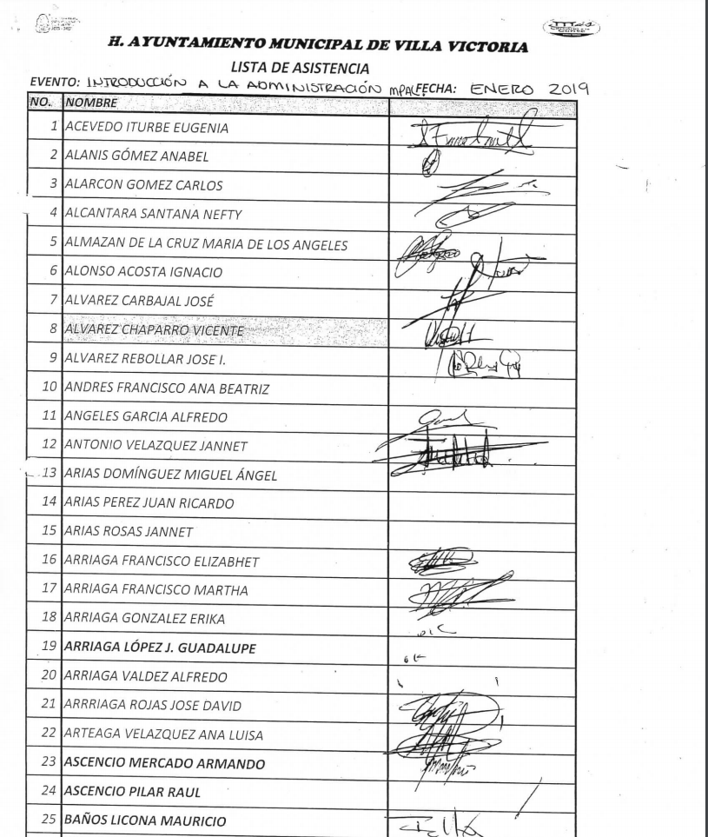
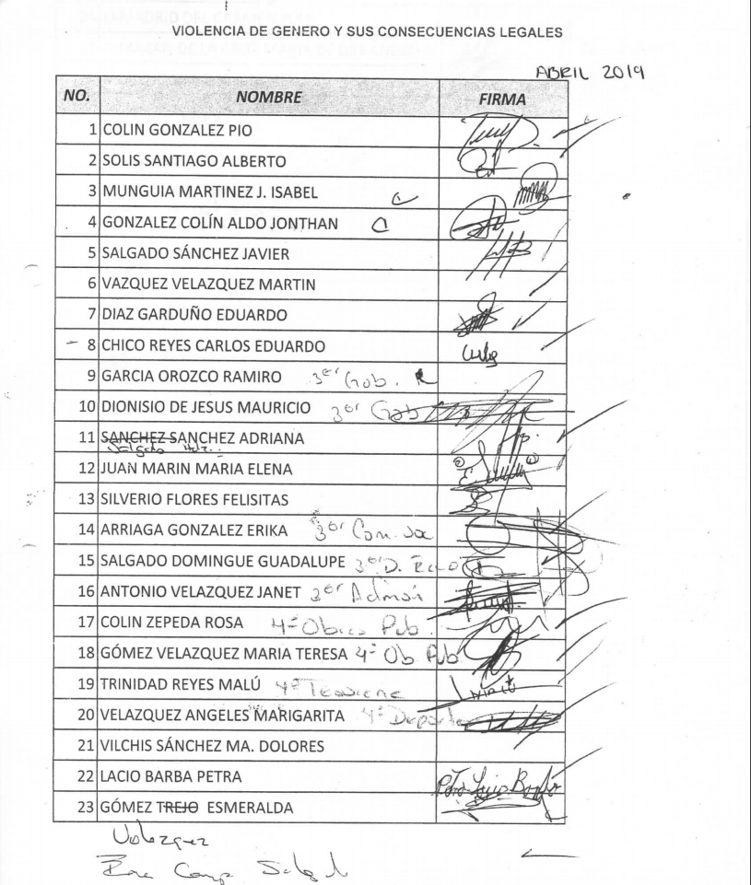
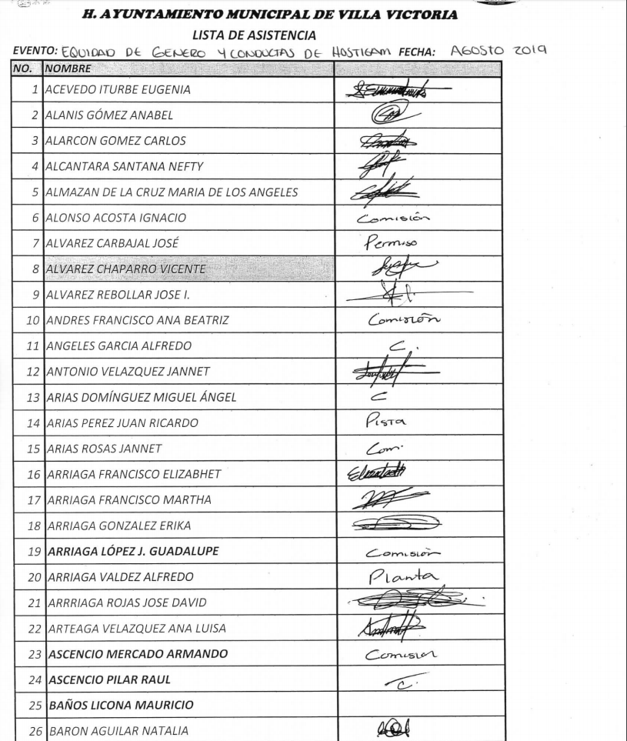
Ahora bien, es necesario dejar en claro que no es necesario entrar al estudio del análisis del marco normativo del sujeto obligado para verificar si tiene la obligación de generar, administrar o poseer la información solicitada, ya que ha realizado de manifiesto tácito que cuenta con los requerimientos vertidos por el particular en su solicitud de información.
Así, de conformidad con lo establecido en el artículo 12 de la Ley de Transparencia y Acceso a la Información Pública del Estado de México y Municipios, EL SUJETO OBLIGADO sólo proporcionará la información que obra en sus archivos, lo que a contrario sensu significa que no se está obligado a proporcionar lo que no obre en los mismos; ello con relación al artículo 143 de la Constitución Política del Estado Libre y Soberano de México, pues las autoridades sólo están facultadas para realizar lo que expresamente les faculta la Ley u ordenamientos jurídicos.
En esta misma tesitura, es de subrayar que el derecho de acceso a la información pública, consiste en que la información solicitada conste en un soporte documental en cualquiera de sus formas, a saber: expedientes, reportes, estudios, actas, resoluciones, oficios, correspondencia, acuerdos, directivas, directrices, circulares, contratos, convenios, instructivos, notas, memorandos, estadísticas o bien, cualquier otro registro que documente el ejercicio de las facultades, funciones y competencias de los Sujetos Obligados; los que, podrán estar en cualquier medio, sea escrito, impreso, sonoro, visual, electrónico, informático u holográfico, de conformidad con el artículo 3, fracción XI de la Ley de la materia, el cual dispone lo siguiente:
“Artículo 3. Para los efectos de la presente Ley se entenderá por:
(…)
XI. Documento: Los expedientes, reportes, estudios, actas, resoluciones, oficios, correspondencia, acuerdos, directivas, directrices, circulares, contratos, convenios, instructivos, notas, memorandos, estadísticas o bien, cualquier otro registro que documente el ejercicio de las facultades, funciones y competencias de los sujetos obligados, sus servidores públicos e integrantes, sin importar su fuente o fecha de elaboración. Los documentos podrán estar en cualquier medio, sea escrito, impreso, sonoro, visual, electrónico, informático u holográfico;
(…)”
Siendo aplicable el Criterio de interpretación en el orden administrativo número 0002-11, emitido por Acuerdo del Pleno del Instituto de Transparencia y Acceso a la Información Pública del Estado de México y Municipios; publicado en el Periódico Oficial del Gobierno del Estado Libre y Soberano de México “Gaceta del Gobierno”, el diecinueve de octubre de dos mil once, cuyo rubro y texto dispone:
“CRITERIO 0002-11
INFORMACIÓN PÚBLICA, CONCEPTO DE, EN MATERIA DE TRANSPARENCIA. INTERPRETACIÓN SISTEMÁTICA DE LOS ARTÍCULOS 2°, FRACCIÓN V, XV, Y XVI, 3°, 4°, 11 Y 41. De conformidad con los artículos antes referidos, el derecho de acceso a la información pública, se define en cuanto a su alcance y resultado material, el acceso a los archivos, registros y documentos públicos, administrados, generados o en posesión de los órganos u organismos públicos, en virtud del ejercicio de sus funciones de derecho público, sin importar su fuente, soporte o fecha de elaboración.
En consecuencia el acceso a la información se refiere a que se cumplan cualquiera de los siguientes tres supuestos:
1) Que se trate de información registrada en cualquier soporte documental, que en ejercicio de las atribuciones conferidas, sea generada por los Sujetos Obligados;
2) Que se trate de información registrada en cualquier soporte documental, que en ejercicio de las atribuciones conferidas, sea administrada por los Sujetos Obligados, y
3) Que se trate de información registrada en cualquier soporte documental, que en ejercicio de las atribuciones conferidas, se encuentre en posesión de los Sujetos Obligados.” (SIC)
(Énfasis Añadido)
Así entonces, el sujeto obligado ha dado cabal cumplimiento a la solicitud de información presentada por el particular, toda vez que, se pronunció al respecto, ahora bien es necesario hacer una acotación respecto de la inconformidad del hoy recurrente, ya que alude que “la información no fue entregada”, sin embargo, dicha manifestación fue solventada con la respuesta del sujeto obligado, toda vez que, hizo entrega de las listas de asistencia de las capacitaciones que se dieron en el municipio, durante los meses de enero, abril y agosto del año dos mil diecinueve.
Luego entonces, sus manifestaciones vertidas por el impetrante de derechos resultan infundadas, en virtud de que su derecho de acceso a la información ya fue satisfecho y no hay materia de estudio que analizar.
Por lo tanto, en consecuencia y en mérito de lo expuesto en líneas anteriores, resultan infundadas las razones o motivos de inconformidad que arguye El Recurrente en su medio de impugnación que fue materia de estudio, por ello con fundamento en la fracción II del artículo 186, de la Ley de Transparencia y Acceso a la Información Pública del Estado de México y Municipios, se Confirma, la respuesta a las solicitudes de información número 00530/VIVICTOR/IP/2019, 00440/VIVICTOR/IP/2019 y 00529/VIVICTOR/IP/2019 que ha sido materia del presente fallo.
Por lo antes expuesto y fundado es de resolverse y,

S E RESUELVE
PRIMERO. Se CONFIRMAN las respuestas entregadas por EL SUJETO OBLIGADO a las solicitudes de información número00530/VIVICTOR/IP/2019, 00440/VIVICTOR/IP/2019 y 00529/VIVICTOR/IP/2019 por resultar infundados los motivos de inconformidad que arguye EL RECURRENTE, en términos del Considerando QUINTO de la presente resolución.
SEGUNDO. Se REVOCAN las respuestas entregadas por EL SUJETO OBLIGADO, a las solicitudes de información número 00476/VIVICTOR/IP/2019 y 00477/VIVICTOR/IP/2019, por resultar fundados los motivos de inconformidad que arguye EL RECURRENTE, en términos del considerando QUINTO de la presente resolución.
TERCERO. Se ORDENA al SUJETO OBLIGADO haga entrega al recurrente a través de SAIMEX (sin costo), en términos del considerando QUINTO de la presente resolución, del documento en el que conste lo siguiente:
- Lista de asistencia de la Secretaría del Ayuntamiento del mes de octubre de 2019
- Lista de asistencia de la Dirección de Desarrollo Social del mes de octubre de 2019.

CUARTO. Notifíquese al Titular de la Unidad de Transparencia del SUJETO OBLIGADO para que, conforme a los artículos 186, último párrafo y 189, párrafo segundo de la Ley de Transparencia y Acceso a la Información Pública del Estado de México y Municipios, dé cumplimiento a lo ordenado dentro del plazo de veinte días hábiles, debiendo informar a este Instituto en un plazo de tres días hábiles siguientes sobre el cumplimiento dado a la resolución.
QUINTO. Notifíquese al RECURRENTE la presente resolución.
SEXTO. Hágase del conocimiento del RECURRENTE que, de conformidad con lo establecido en el artículo 196 de la Ley de Transparencia y Acceso a la Información Pública del Estado de México y Municipios, podrá impugnarla vía Juicio de Amparo en los términos de las leyes aplicables.
ASÍ LO RESUELVE, POR UNANIMIDAD DE VOTOS, EL PLENO DEL INSTITUTO DE TRANSPARENCIA, ACCESO A LA INFORMACIÓN PÚBLICA Y PROTECCIÓN DE DATOS PERSONALES DEL ESTADO DE MÉXICO Y MUNICIPIOS, CONFORMADO POR LOS COMISIONADOS ZULEMA MARTÍNEZ SÁNCHEZ (EMITIENDO VOTO PARTICULAR CONCURRENTE); EVA ABAID YAPUR, (EMITIENDO VOTO PARTICULAR CONCURRENTE) JOSÉ GUADALUPE LUNA HERNÁNDEZ, JAVIER MARTÍNEZ CRUZ Y LUIS GUSTAVO PARRA NORIEGA; EN LA DÉCIMA SESIÓN ORDINARIA CELEBRADA EL DIECINUEVE DE MARZO DE DOS MIL VEINTE, ANTE EL SECRETARIO TÉCNICO DEL PLENO, ALEXIS TAPIA RAMÍREZ.

Zulema Martínez Sánchez
Comisionada Presidenta
(Rúbrica)

Eva Abaid Yapur
Comisionada
(Rúbrica)

José Guadalupe Luna Hernández
Comisionado
(Rúbrica)

Javier Martínez Cruz
Comisionado
(Rúbrica)

Luis Gustavo Parra Noriega
Comisionado
(Rúbrica)

Alexis Tapia Ramírez
Secretario Técnico del Pleno
(Rúbrica)

Esta hoja corresponde a la resolución de fecha diecinueve de marzo de dos mil veinte, emitida en el recurso de revisión 12625/INFOEM/IP/RR/2019 y acumulados.
OSAM/FJJC

IMPROCEDENCIA Y SOBRESEIMIENTO EN EL JUICIO DE AMPARO. LAS CAUSAS PREVISTAS EN LOS ARTÍCULOS 73 Y 74 DE LA LEY DE LA MATERIA, RESPECTIVAMENTE, NO SON INCOMPATIBLES CON EL ARTÍCULO 25.1 DE LA CONVENCIÓN AMERICANA SOBRE DERECHOS HUMANOS. Del examen de compatibilidad de los artículos 73 y 74 de la Ley de Amparo con el artículo 25.1 de la Convención Americana sobre Derechos Humanos no se advierte que el derecho interno desatienda los estándares que pretenden proteger los derechos humanos en dicho tratado, por regular causas de improcedencia y sobreseimiento que impiden abordar el estudio de fondo del asunto en el juicio de amparo, en virtud de que el propósito de condicionar el acceso a los tribunales para evitar un sobrecargo de casos sin mérito, es en sí legítimo, por lo que esa compatibilidad, en cuanto a los requisitos para la admisibilidad de los recursos dependerá, en principio, de los siguientes criterios: no pueden ser irracionales ni de tal naturaleza que despojen al derecho de su esencia, ni discriminatorios y, en el caso, la razonabilidad de esas causas se justifica por la viabilidad de que una eventual sentencia concesoria tenga un ámbito de protección concreto y no entre en conflicto con el orden jurídico, no son de tal naturaleza que despojen al derecho de su esencia ni tampoco son discriminatorias, pues no existe alguna condicionante para su aplicabilidad, en función de cuestiones personales o particulares del quejoso. Por tanto, las indicadas causas de improcedencia y sobreseimiento no son incompatibles con el citado precepto 25.1, pues no impiden decidir sencilla, rápida y efectivamente sobre los derechos fundamentales reclamados como violados dentro del juicio de garantías.

